附件1： 山东省医学教育培训平台操作流程

一、整体流程
进入“山东省卫生教育网” →医教培训→扫码登录“山东省医学教育培训平台” →进入课程列表页→选择课程《2022年全省病原微生物实验室生物安全管理培训》并缴费→学习该课程下所有子课件并通过课后考试→申请培训合格证书。

二、步骤详解

1. 官方网站
电脑端打开山东省卫生教育网（网址：www.sdcme.net.cn），在“医教培训”板块中，点击本次需要参加的“2022年全省病原微生物实验室生物安全管理远程培训”项目。
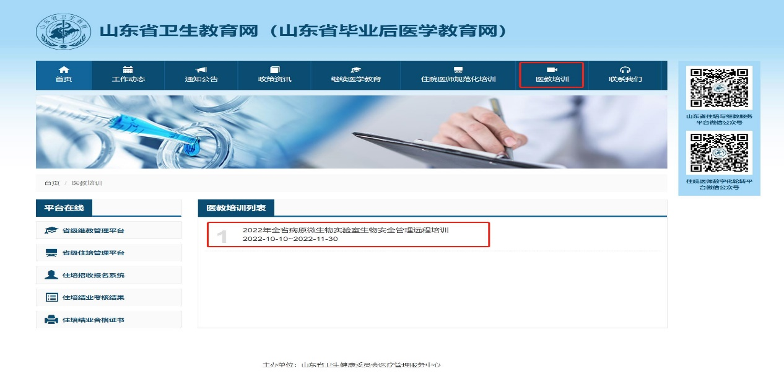

2.实名认证和扫码登录
微信扫描页面中二维码进行登录，如已实名认证，手机端点击“确认登录”即可，如尚未进行实名认证，请识别提示中的二维码，关注“山东省住培继教服务平台”微信公众号后，在“继续教育”板块中的“实名认证”中进行认证，认证成功后，再次扫描电脑网页中的二维码进行登录。
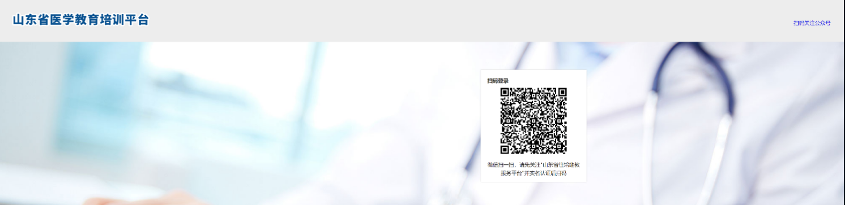
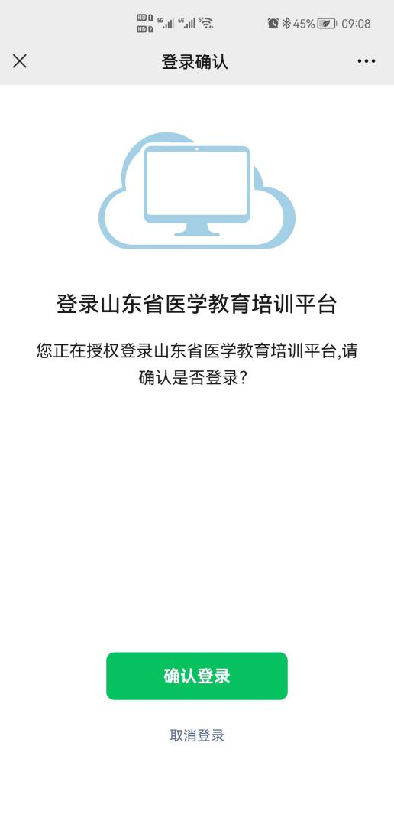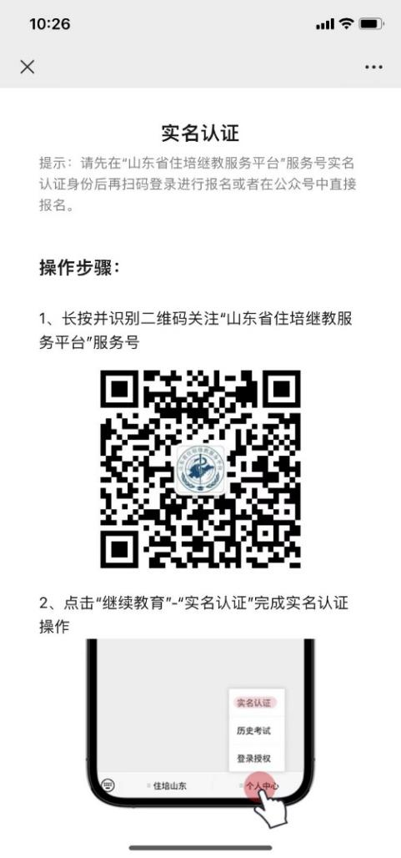

2.线上报名
登录成功后，如已报名，点击页面中培训项目的标题即可参加相关培训，如尚未报名点击培训项目的标题，进行线上报名。
